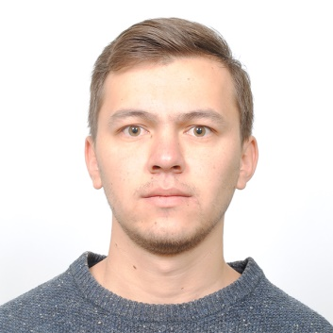 **Абдурашидов Руслан Алишер огли**

**Фронт Энд разработчик**

Дата рождения: 07.11.1996  
Город: г. Ташкент  
Телефон: +998995713568   
Email: [ruslan.abdurashidov@gmail.com](mailto:ruslan.abdurashidov@gmail.com)

|  |  |
| --- | --- |
| Образование | Инженер-Программист01.2017-06.2021Программная инженерия , TUIT Самаркандский филиал, Самарканд Диплом №B00158063, Бакалавр |
| Профессиональные навыки | * Владение компьютером * HTML5/CSS3 * SASS * JAVASCRIPT * REACT JS / REDUX * GIT |
| Личные качества | * Ответственность * Внимательность * Исполнительность * Коммуникабельность * Пунктуальность |
| Дополнительная информация | * Семейное положение – Не женат * Водительское удостоверение – Б категория * Загранпаспорт * Готовность к командировкам * Служба в армии |